Методы второго порядка

Методы второго порядка при поиске минимума используют информацию о функции и ее производных до второго порядка включительно. К этой группе относят метод Ньютона и его модификации.
В основе метода лежит квадратичная аппроксимация 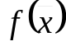, которую можно получить, отбрасывая в рядах Тейлора члены третьего и более высокого порядков:
, (1)
где 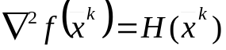 - матрица Гессе, представляющая собой квадратную матрицу вторых частных производных в точке 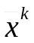.
Направление поиска 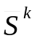 в методе Ньютона определяется следующим образом. Если заменить в выражении (1) на 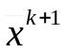 и обозначить 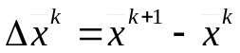, то получим
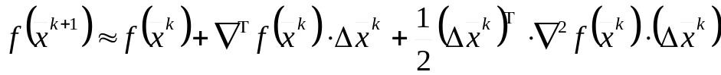, (2)
Минимум функции 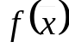 в направлении 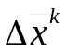 определяется дифференцированием по каждой из компонент 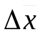 и приравниванием к нулю полученных выражений
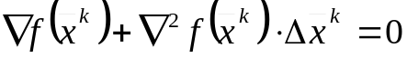. (3)
Это приводит к
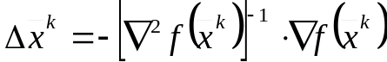, (4)
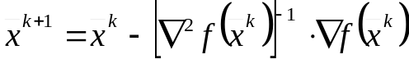. (5)
В данном случае и величина шага и направление поиска точно определены. Если - квадратичная функция (выпуклая вниз), то для достижения минимума достаточно одного шага.
Но в общем случае нелинейной функции за один шаг минимум не достигается. Поэтому итерационную формулу (5) обычно приводят к виду:
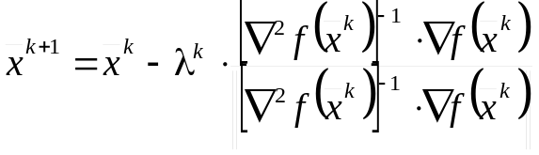, (6)
где 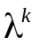- параметр длины шага, или к виду
. (7)
Направление поиска определяется вектором
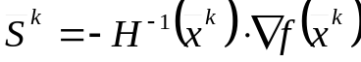.
Итерационный процесс (6) или (7) продолжается до тех пор, пока не будет выполнен некоторый критерий останова.
Критерий, гарантирующий сходимость метода Ньютона в предположении, что функция дважды дифференцируема, заключается в том, что матрица 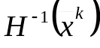 должна быть положительно определенной.
Иногда определенную сложность вызывает вычисление на каждом шаге матрицы . Тогда вместо метода Ньютона используют его модификацию. Суть модифицированного метода Ньютона заключается в том, что при достаточно хорошем начальном приближении вычисляется матрица 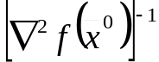 и в дальнейшем на всех итерациях вместо 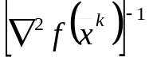 используется . Очередные приближения определяются соотношением
. (8)
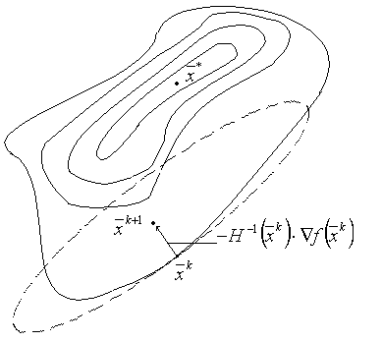Естественно, что число итераций, необходимое для достижения минимума, обычно возрастает, но в целом процесс может оказаться экономичнее.
Рис.

Градиентные методы, в частности метод наискорейшего спуска, обладают линейной скоростью сходимости. Метод Ньютона обладает квадратичной скоростью сходимости.
Применение метода Ньютона оказывается очень эффективным при условии, что выполняются необходимые и достаточные условия его сходимости. Однако само исследование необходимых и достаточных условий сходимости метода в случае конкретной может быть достаточно сложной задачей.

